Министерство образования Республики Беларусь

Учреждение образования

«Полоцкий государственный университет»

Методические указания

к практическому занятию № 3

«Выбор комплектов машин и механизмов для производства земляных работ»;

к практическому занятию № 4

«Выбор комплектов машин и механизмов для устройства фундаментов»

по дисциплине «Технология строительного производства»

для студентов специальности 1-70 02 01

«Промышленное и гражданское строительство»

Кафедра строительного производства

Составитель - В.В.Бозылев, доцент, канд.техн.наук,

В.П.Лукашевич, ст. преподаватель,

Н.Л.Шпилевская, ассистент

Новополоцк, 2013

**Практическое занятие № 3.**

**Выбор комплектов машин и механизмов для производства земляных работ**

3.1. Определение средней дальности (среднего расстояния) перемещения грунта на площадке.

3.2. Выбор комплектов машин и механизмов для производства работ.

3.2.1. Выбор комплектов машин и механизмов для вертикальной планировки площадки

3.2.2. Выбор комплектов машин и механизмов для разработки котлована.

Литература

**3.1. Определение средней дальности (среднего расстояния) перемещения грунта на площадке.**

Данные результатов подсчета объемов планировки площадки дают возможность распределить земляные массы, наметить направление и определить среднее расстояние их перемещения.

При этом основной подход сводится к следующему. При выборе компенсирующих вымок и насыпей необходимо стремиться к минимальным перемещениям грунта с тем, чтобы произведение объемов выемок на средние расстояния перемещения грунта из этих выемок было минимальным**.**

На строительных площадках средним расстоянием перемещения грунта принято считать **расстояние между центрами тяжести выемки и насыпи**. Центры тяжести участков выемки и насыпи определяются аналитическим, графоаналитическим или графическим способом. В сложных случаях применяются методы линейного программирования.

Подсчет средней дальности перемещения грунта **графоаналитическим методом** осуществляется в следующей последовательности.

1. В двух проекциях картограммы по рядам квадратов строят кривые объемов насыпи и выемки. Площади фигур W1 и W2, заключенные между кривыми объемов выемки и насыпи, являются геометрической интерпретацией проекции суммарной работы по перемещению грунта. Площади фигур W1x и W2y представляют собой произведения объема грунта V на проекцию среднего расстояния перемещения L1 и L2.

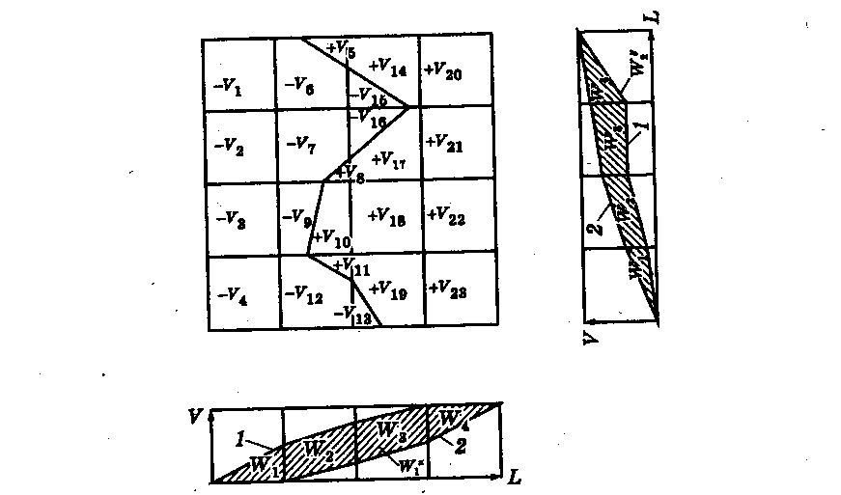

Рис.3.1 Определение средней дальности перемещения грунта графоаналитическим методом: 1 - линия нарастающих объемов по квадратам выемки; 2 - линия нарастающих объемов по квадратам насыпи

Таким образом, площади фигур равны:

W1x = V L1;

W2y = V L2

1. Подсчет составляющих L1 и L2 производится по формулам,

L1 = W1/ V;

L2 = W2/ V.

а среднее расстояние перемещения грунта определяется по формуле

Lср. = √ L12 + L22

Среднюю дальность перемещения грунта (Lср.) определяют для последующего выбора комплекта землеройно-транспортных машин.

Если Lср. ≤ 100м – для вертикальной планировки принимается бульдозерный комплект.

При Lср. ≥ 100м – для вертикальной планировки принимается скреперный комплект.

**Например:** в курсовой работе раздел представлен так:

4.2.Определение среднего расстояния перемещения методом балансовых объемов.

На схеме площадки показывают в каждом квадрате объемы насыпи и выемки. Затем вычисляют суммы объемов грунта насыпи и выемки со своими знаками (+, –) по вертикальным и горизонтальным рядам, получая балансовые объемы.

Суммы вносятся в графы таблицы, расположенные вдоль вертикальных и горизонтальных рядов. В таблице во втором ряду проставляют нарастающим итогом сумы балансовых объемов, получая ординаты эпюры работ. Под таблицей строится эпюра работ, при этом ординаты с разными знаками (+, –) откладываются по разные стороны от оси эпюры. Вершины ординат соединяют ломаной линией, и вычисляют площади фигур между ломаной линией и осью эпюры:

*W*= a │Σni=1yi│, (3.1.)

где *a* – сторона квадрата, м;

yi– ординаты кривой, м3.

При пересечении ломаной линией оси эпюры суммарная работа находится как сумма отдельных участков площадей эпюры работ:

- площади эпюры работ по оси *Y*

*W1*= aΣy1-7; (3.2)

- площади эпюры работ оси *X*

*W2*= bΣy8-11, (3.3)

где *a* и *b* – длина и ширина фигуры.

Вычисляются значения *L*1 и *L*2:

*L*1 = *W*1 / *V*планир, (3.4)

*L*2 = *W*2 / *V*планир, (3.5)

где *V*планир – объем перемещаемого грунта.

Средняя дальность перемещения грунта:

*L*ср = , (3.6)

Ниже приведен **пример** определения среднего расстояния перемещения методом балансовых объемов. На рис. 3.1 приведена схема определения средней дальности перемещения грунта. Стороны квадрата *a = b* = 20 м, Vпл = 17337,4 м3

*W*1 = 20(6016,40 + 10810,96 + 14126,3 + 15757,53 + 15493,24 +

+ 12766,35 + 7724,23) = 1653900,20 м4.

*W*2 = 20 (4100,14 + 6978,93 + 7356,8 + 4740,52) = 463527,8м4.

*L*1 *= W*1 / *V*планир = 1653900,2 / 17337,4 = 95,4 м.

*L*2*= W*2 / *V*планир = 463527,8 / 17337,4 = 26,7 м.

*L*ср = == 99,1 м.

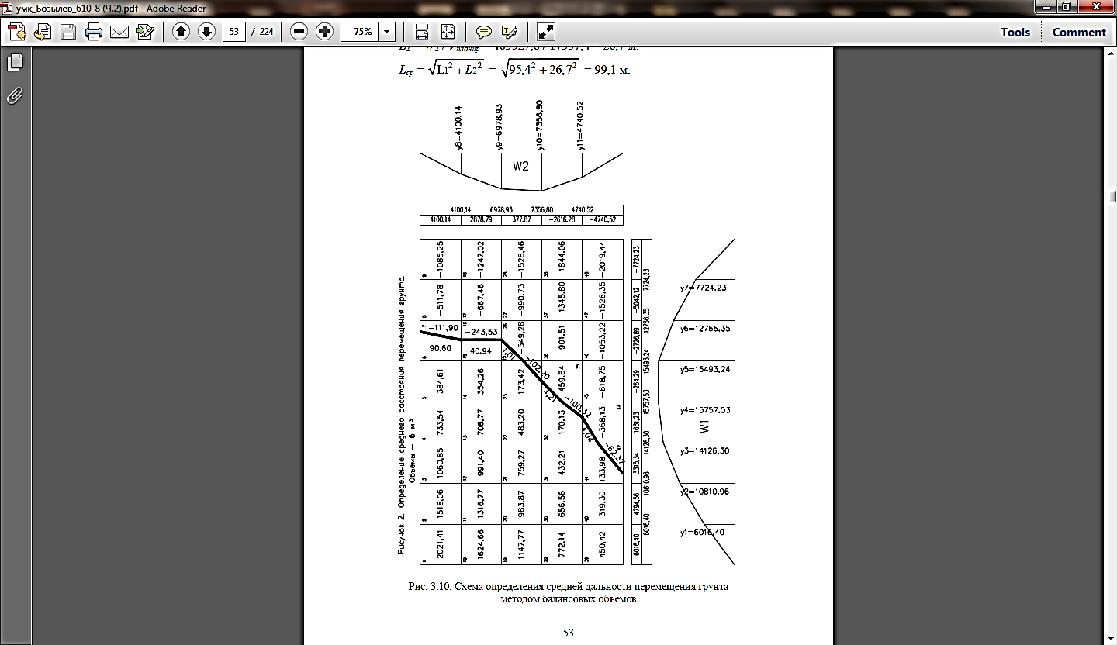

.

Рис. 3.2 Схема определения средней дальности перемещения грунта

методом балансовых объемов

**3.2. Выбор комплектов машин и механизмов для производства работ**

3.2.1. Выбор комплектов машин и механизмов для вертикальной планировки площадки.

1. Подбор комплекта машин для выполнения работ при вертикаль-

ной планировке площадки.

2. Технологические особенности разработки грунта бульдозерами.

3. Технологические особенности разработки грунта скреперами.

4. Технологические особенности разработки грунта экскаваторами.

5. Технологические особенности разравнивания, уплотнения грунта

и окончательной планировки площадки.

6. Расчетные объемы земляных работ при вертикальной планировке площадки.

7. Подбор вариантов комплектов машин для выполнения работ по планировке площадки.

**1. Выбор комплекта машин для выполнения работ при вертикальной планировке площадки**

При вертикальной планировке площадки выполняется комплекс работ, которые можно разделить на подготовительные, основные и заключительные.

Подготовительные работы включают в себя: очистку строительной площадки от деревьев, пней, кустарника; отвод поверхностных вод и осушение территории; разбивку площадки для производства планировочных работ; срезку растительного слоя грунта.

Основные работы предусматривают разработку грунта в планировочных выемках и перемещение его в планировочные насыпи, разравнивание и уплотнение грунта в насыпях, а при необходимости вывоз лишнего грунта или подвоз недостающего на площадку.

Заключительной работой считают общую планировку площадки.

Земляные работы должны быть комплексно механизированы и выполняться поточным методом. Наиболее эффективно это осуществляют землеройно-транспортные машины – бульдозеры и скреперы.

При подборе комплектов машин следует отдавать предпочтение машинам с автоматическими стабилизирующими устройствами, позволяющими работать на оптимальном режиме, а также руководствоваться областью их эффективного использования, а при проектировании процесса разработки грунта исходить из прогрессивной технологии производства работ.

Например, при бульдозерных работах используют естественный уклон местности или создают искусственный уклон, выполняют разработку траншейным способом, при разработке легких грунтов устанавливают на торцах отвала открылки (уширители), при значительных объемах (4 тыс. м3и более) разработку ведут совместно двумя-тремя бульдозерами.

В зависимости от средней дальности перемещения грунта назначают ведущую машину. Планировочные работы наиболее часто выполняют с использованием в качестве ведущих машин землеройно-транспортные машины.

При перемещении грунта до **50** м используют бульдозеры малой и средней мощности: 55 – 118 кВт (75 – 160 л.с.); при перемещении до **100** м –большой мощности: 132 – 228 кВт (180 – 310 л.с.).

При перемещении от **80** м до **100** м используют бульдозеры большой мощности.

Разработка грунта скреперами рекомендуется при следующих мак-симальных расстояниях его транспортирования(Lср $≥$ 100м):

• для прицепных скреперов**:**

- с ковшом емкостью до 3 м3 – не более 250 м,

- с ковшом емкостью до 5 м3 – не более 300 м,

- с ковшом емкостью до 6 м3 – не более 500 м,

- с ковшом емкостью до 10 м3 – не более 750 м,

- с ковшом емкостью до 15 м3 – не более 1000 м;

• для самоходных скреперов**:**

- с ковшом емкостью 6 – 8 м3 – не более 1500 м,

- с ковшом емкостью 10 м3 – не более 2000 м,

- с ковшом емкостью 15 м3 – не более 5000 м.

Землеройные машины выбирают с учетом глубины планировочной выемки. При разработке выемки глубиной около **1**м вместо бульдозеров и скреперов более эффективным может оказаться использование экскаваторов с ковшом емкостью до 0,4 м3 или тракторных погрузчиков.

Выемку глубиной более **1,5** м целесообразно разрабатывать более мощными экскаваторами, работающими в комплексе с автосамосвалами.

После выбора ведущей машины подбирают комплект машин для механизации сопутствующих работ, увязанных по производительности с ведущей машиной – это машины для послойного рыхления грунта в выемке, разравнивания и уплотнения грунта в насыпи (тракторные рыхлители, бульдозеры с прицепными катками).

Бульдозерный комплект составляют из нескольких бульдозеров, прицепных тракторных рыхлителей и катков. Эти механизмы последовательно выполняют послойное рыхление грунта, его разработку и перемещение, разравнивание и уплотнение грунта в насыпи (рис. 3.3).

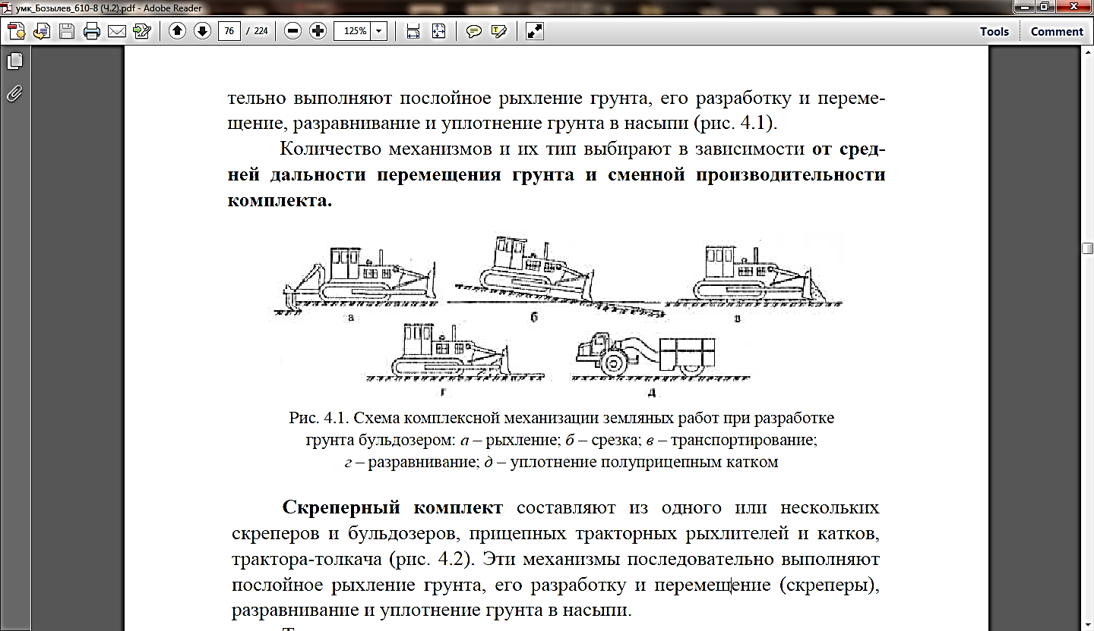Количество механизмов и их тип выбирают в зависимости от средней дальности перемещения грунта и сменной производительности

комплекта**.**

Рис. 3.3. Схема комплексной механизации земляных работ при разработке грунта бульдозером: а – рыхление; б – срезка; в – транспортирование; г – разравнивание; д – уплотнение полуприцепным катком

Скреперный комплект составляют из одного или нескольких скреперов и бульдозеров, прицепных тракторных рыхлителей и катков, трактора-толкача (рис.3.4). Эти механизмы последовательно выполняют послойное рыхление грунта, его разработку и перемещение (скреперы), разравнивание и уплотнение грунта в насыпи.

Трактор-толкач используют на два-три скрепера для ускорения за-полнения ковша на участке срезания грунта. Количество механизмов и их тип также выбирают в зависимости от средней дальности перемещения грунта и сменной производительности комплекта**.**

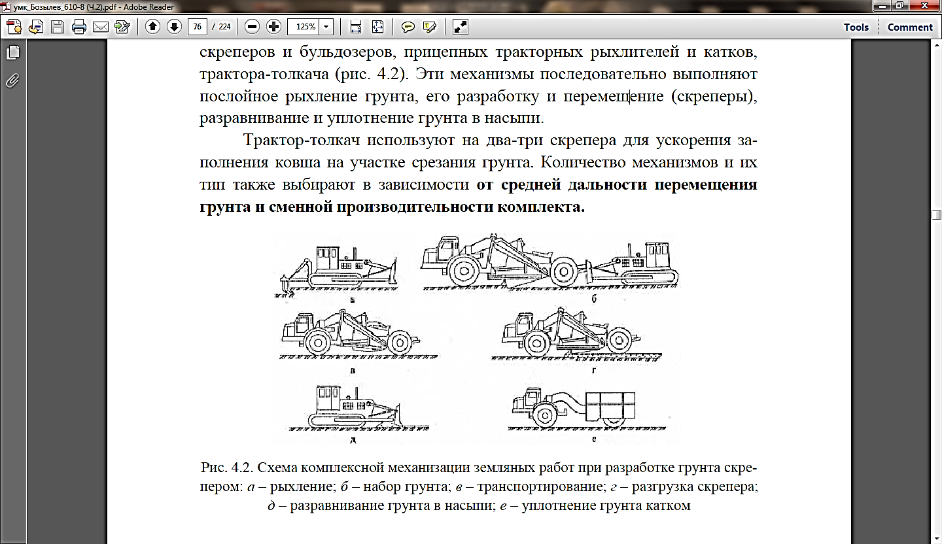

Рис. 3.4. Схема комплексной механизации земляных работ при разработке грунта скрепером: а – рыхление; б – набор грунта; в – транспортирование; г – разгрузка скрепера; д – разравнивание грунта в насыпи; е – уплотнение грунта катком.

Экскаваторный комплект формируют из одного экскаватора, нескольких автосамосвалов, одного-двух бульдозеров, прицепных тракторных катков (рис.3.5). Экскаватором выполняют разработку грунта в выемке при значительной ее глубине (более 1 м) с погрузкой в автосамосвалы и транспортированием грунта в планировочную насыпь.

Бульдозером перемещают и окучивают грунт в зоне действия экскаватора для удобства погрузки в автосамосвалы, разравнивают, а катком уплотняют грунт в планировочной насыпи.

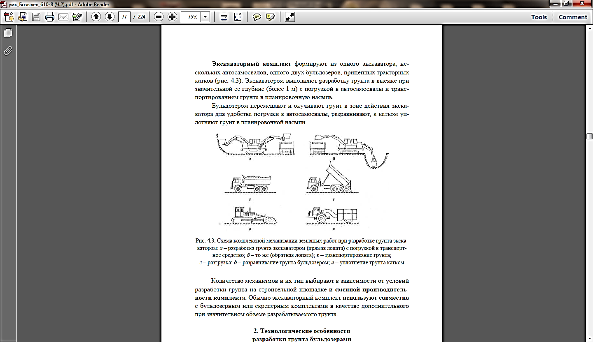

Рис. 3.5. Схема комплексной механизации земляных работ при разработке грунта экскаватором: а – разработка грунта экскаватором (прямая лопата) с погрузкой в транспортное средство; б – то же (обратная лопата); в – транспортирование грунта; г – разгрузка; д – разравнивание грунта бульдозером; е – уплотнение грунта катком

Количество механизмов и их тип выбирают в зависимости от условий разработки грунта на строительной площадке и сменной производительности комплекта. Обычно экскаваторный комплект используют совместно с бульдозерным или скреперным комплектами в качестве дополнительного при значительном объеме разрабатываемого грунта.

**2. Технологические особенности разработки грунта бульдозерами**

Бульдозеры применяют для разработки и перемещения грунта на расстояние 50 – 100 м.

Срезку растительного слоя грунта следует выполнять только буль- дозерами, мощность которых выбирается в зависимости от максимальной глубины срезки грунта. При глубине срезки до 15 см принимается бульдозер мощностью 80 л.с., при срезке до 20 см – 100 л.с., при срезке до 30 см –120 и 180 л.с. и при срезке свыше 30 см – 250 л.с. Срезаемый бульдозерами растительный грунт можно перемещать к штабелям на расстояние не более 100 м. Грунт срезается продольными проходками бульдозера, двигающегося в рабочем положении под уклон.

При проектировании планировки площадки необходимо выбрать схему резания грунта, схему движения машин, установить последовательность разработки участков.

При необходимости грунты III гр. предварительно разрыхляют, применяя для этого прицепные тракторные рыхлители или прицепные тракторные плуги.

Бульдозер ведет разработку выемок и отсыпку насыпей послойно.

Резание грунта рекомендуется вести клиновидной стружкой. Бульдозеры с открылками на отвалах, разрабатывая грунт, перекрывают полосы резания на 3 – 5 % длины отвала. При отсутствии открылков сокращение потерь грунта достигается траншейным способом разработки (рис.3.6) либо спаренной работой бульдозеров. Разработка грунта под уклон (до 20%) повышает производительность бульдозеров, а на подъем – снижает ее.

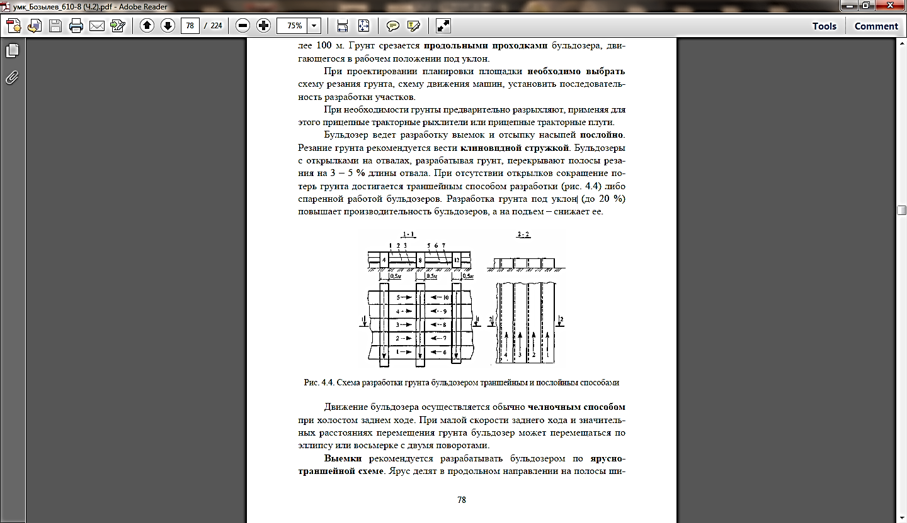

Рис. 3.6. Схема разработки грунта бульдозером траншейным и послойным способами

Движение бульдозера осуществляется обычно челночным способом при холостом заднем ходе. При малой скорости заднего хода и значительных расстояниях перемещения грунта бульдозер может перемещаться по эллипсу или восьмерке с двумя поворотами.

Выемки рекомендуется разрабатывать бульдозером по ярусно**-**траншейной схеме. Ярус делят в продольном направлении на полосы шириной, равной длине отвала бульдозера, и оставляют между ними стенки шириной 40 – 100 см, благодаря чему исключаются потери грунта с отвала ножа при перемещении его по траншее. Высота яруса – 40 – 50 см. Разработку грунта начинают с полос, прилегающих к бровкам выемки. Стенки, оставленные между траншеями, разрабатывают после выборки грунта во всех траншеях первого яруса.

**Основными схемами перемещения грунта из выемки в насыпь** являются **траншейная** схема без образования или с образованием промежуточного вала грунта. Первая схема применяется при перемещении грунта на расстояние 25 – 50 м, вторая – на расстояния свыше 50 м.

Объем грунта (в плотном теле), срезаемого отвалом бульдозера

(м3), будет равен

V*г* =, (3.7)

где а *–*длина отвала, м;

Н0*–* высота отвала, м;

*f –* угол естественного откоса грунта, град;

*kp–* коэффициент первоначального разрыхления грунта./2.6/

При резании грунта длина пути набора равна:

Lн=, (3.8)

где *H* – длина стружки, срезаемой ножом бульдозера (принимается в среднем 0,2 м).

Насыпи возводят с помощью бульдозеров попеременно на двух смежных захватках: на одной из них производят отсыпку слоя с разравниванием грунта бульдозером, а на другой – уплотнение грунта машинами.

Подчистные работы целесообразно выполнять с помощью бульдозера в комплексе с экскаватором. В этом случае бульдозер подаёт добираемый грунт под ковш экскаватора, откуда он ковшом подаётся в автомобили-самосвалы или навымет.

Засыпку траншей или пазух фундаментов рекомендуется осуществлять поперечными проходками бульдозера с неповоротным отвалом или продольными проходками универсального бульдозера. Работа бульдозера должна сочетаться с послойным уплотнением грунта в пазухах и траншеях.

Если грунт перемешается на расстояние до **70** м**,** бульдозер возвращается в забой задним ходом без разворота, свыше **70** м – передним ходом, т.е. с разворотом.

Грунты **III** группы и выше**,** а также мёрзлые грунты всех категорий до разработки их бульдозерами должны быть разрыхлены. При этом объём разрыхлённого грунта не должен превышать сменной производительности комплекта машин во избежание промерзания и пересыхания грунта в сухое время и переувлажнения его в дождливую погоду. Плотные, гравелистые и щебеночные грунты следует разрабатывать бульдозерами, снабжёнными отвалами с зубьями на ножах.

**3. Технологические особенности разработки грунта скреперами**

В зависимости от расположения мест разработки и выгрузки грунта

принимаются различные схемы движения скреперов:

- при планировочных работах, возведении насыпей высотой до1,5м из грунтов боковых резервов, разработке выемок в прилегающие насыпи или в кавальер принимают схему работы по эллипсу;

- при возведении насыпей высотой более 1,5 м и для разработки выемок глубиной более 1,5 м – по восьмёрке;

- при возведении насыпей высотой 2,5 – 5 м из грунтов односторонних резервов, большой протяженности – по зигзагу;

- при возведении насыпей из грунтов двухсторонних резервов и на разработке каналов с перемещением грунта в двухсторонние отвалы – по продольно**-**челночной схеме;

- при сооружении каналов глубиной 1 – 1,5 м с перемещением грунта в двухсторонние отвалы или при разработке выемок – по поперечно**-**челночной схеме;

- при возведении насыпи из двухсторонних резервов при укладке грунта в кавальеры, когда ширина насыпи или кавальера больше или равна длине пути разгрузки скрепера – по спирали.

При выборе схем движения скрепера необходимо, чтобы путь транспортирования грунта был самым коротким и без крутых поворотов; длина забоя должна обеспечивать полную загрузку скрепера, а длина фронта разгрузки – полную разгрузку ковша.

При разработке растительного грунта, легких суглинков и торфа резание грунта производят обычным способом – срезается стружка переменной толщины: по мере наполнения ковша её толщина уменьшается.

Разработка сухих песчаных грунтов производится гребенчатым способом. При этом резание грунта осуществляется с переменным заглублением и емкостью ковша («клевками») и постоянным уменьшением толщины стружки. Разработку грунтов **II** категории осуществляют по ребристо**-**шахматной схеме**.**

Вертикальная планировка скреперами осуществляется обычно при движении машин по эллипсу. Наибольшая производительность достигается при загрузке скрепера под уклон 3 – 7°. Повышается производительность скрепера при резании связных грунтов клиновидной стружкой и разработке через полосу или шахматными проходками (рис.) Рекомендуется применять также шахматно-гребенчатую схему резания грунта.

Длина пути загрузки скрепера при клиновидной схеме резания:

Lз= , (3.9)

где *g* – геометрическая емкость ковша скрепера, м3;

Кн – коэффициент наполнения ковша;

Кр – коэффициент первоначального разрыхления грунта;

а – ширина ножа скрепера, м;

*hi* – наибольшая толщина стружки, м.

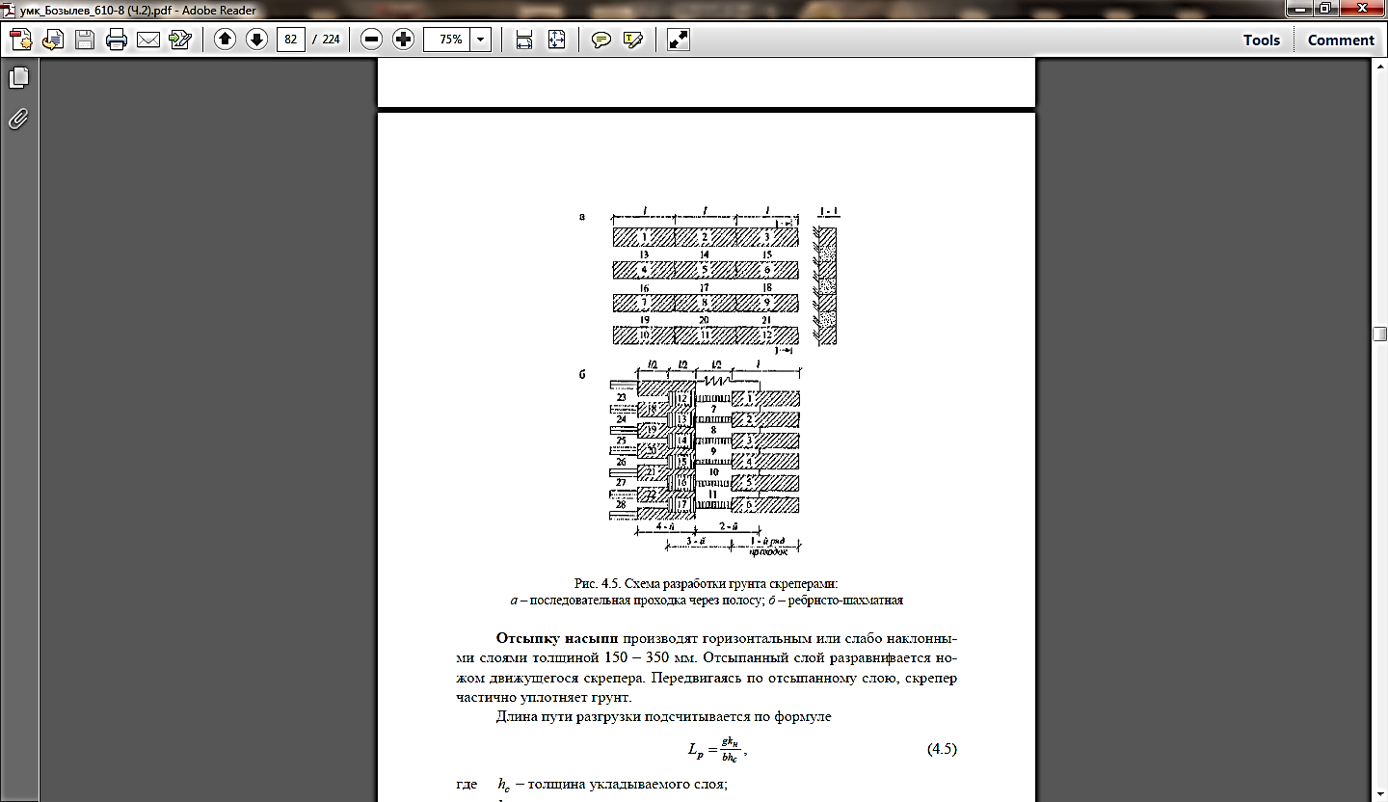При разработке большегрузными тракторными скреперами тяжелых, а также песчаных грунтов, следует при наборе грунта скрепер подталкивать трактором**-**толкачем**.** Это позволяет повысить наполнение ковша, сократить продолжительность загрузки. При дальности перемещения до100 м один трактор-толкач обслуживает два скрепера, при дальности свыше 100 м – три скрепера.

Рис. 3.7. Схема разработки грунта скреперами:

а – последовательная проходка через полосу; б – ребристо-шахматная

Отсыпку насыпи производят горизонтальным или слабо наклонными слоями толщиной 150 – 350 мм. Отсыпанный слой разравнивается ножом движущегося скрепера. Передвигаясь по отсыпанному слою, скрепер частично уплотняет грунт.

Длина пути разгрузки подсчитывается по формуле

Lp= , (3.10)

где *h2*– толщина укладываемого слоя;

*a* – ширина укладываемого слоя.

Длину перемещения и длину обратного хода скрепера принимают из условия производства работ согласно схеме разработки при движении по прямой; ее можно определить так же, как и для бульдозера.

При использовании скреперов плотные грунты (II группа) следует предварительно рыхлить на толщину снимаемой стружки (рис.3.8). При плотных глинистых грунтах рекомендуется применять рыхлитель с пятью стойками, суглинистых – с тремя стойками.

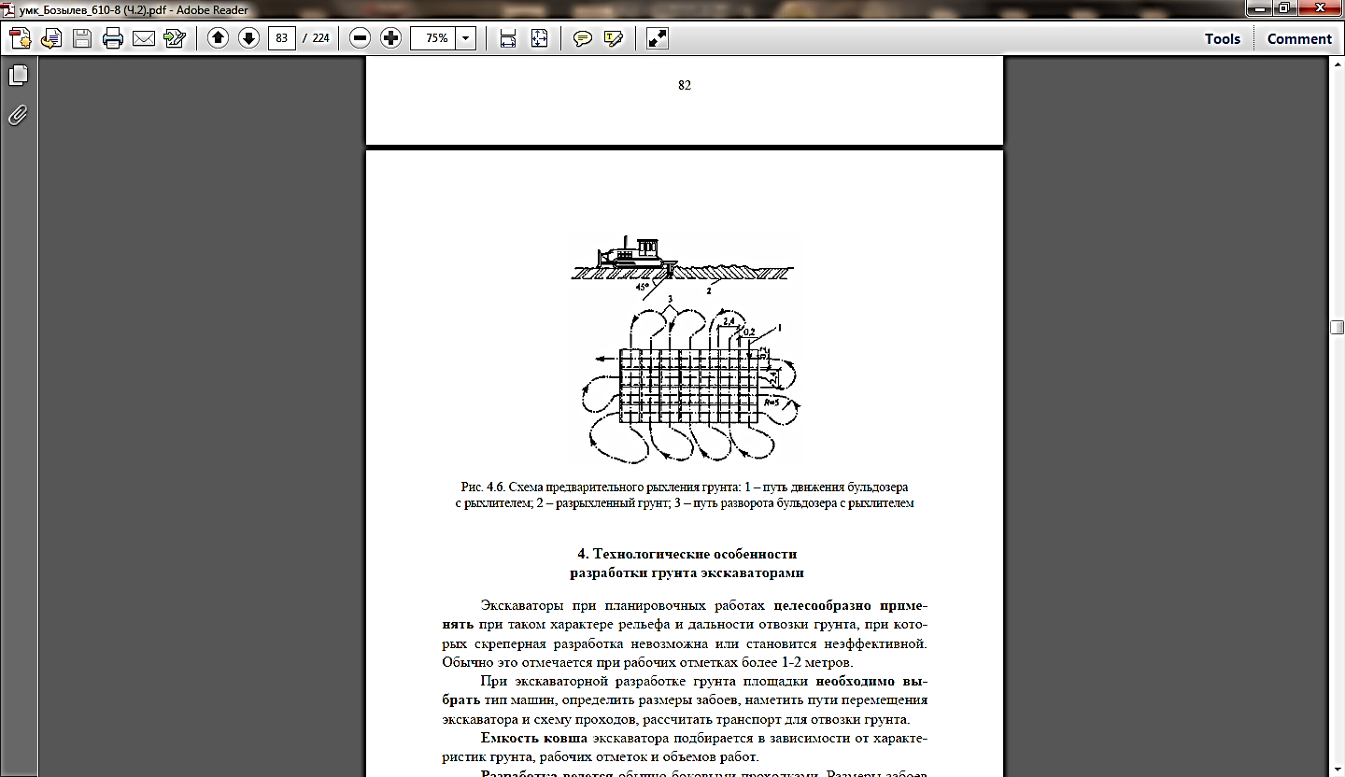

Рис. 3.8. Схема предварительного рыхления грунта: 1 – путь движения бульдозера с рыхлителем; 2 – разрыхленный грунт; 3 – путь разворота бульдозера с рыхлителем

**4. Технологические особенности разработки грунта экскаваторами**

Экскаваторы при планировочных работах целесообразно применять при таком характере рельефа и дальности отвозки грунта, при которых скреперная разработка невозможна или становится неэффективной.Обычно это отмечается при рабочих отметках более 1-2 метров.

При экскаваторной разработке грунта площадки необходимо выбрать тип машин, определить размеры забоев, наметить пути перемещения экскаватора и схему проходов, рассчитать транспорт для отвозки грунта.

Емкость ковша экскаватора подбирается в зависимости от характеристик грунта, рабочих отметок и объемов работ.

Разработка ведется обычно боковыми проходками. Размеры забоев (ширина проходки) устанавливаются расчетом. Наибольшее расстояние от оси пути перемещения экскаватора до бровки внутреннего откоса определяется по формуле

B= $\sqrt{R^{2}-l_{n}^{2}}$, (3.11)

где *R* – наибольший практический радиус резания, м;

*ln*– практическая длина рабочей передвижки, м.

Величины *R* и *l*n следует принимать по таблицам рабочих параметров экскаваторов.

**5. Технологические особенности разравнивания, уплотнения грунта и окончательной планировки площадки**

При рассмотрении этого раздела в первую очередь должен быть решен вопрос возможного использования ведущей землеройной или землеройно-транспортной машины для выполнения этих процессов. При отрицательном ответе на данный вопрос следует произвести выбор специализированных машин и наметить организацию их работы.

При производстве планировочных работ бульдозерами или скреперами послойное разравнивание грунта осуществляется этими же машинами в процессе отсыпки или отдельно бульдозером. При экскаваторной разработке грунта на вымет, а также при разгрузке грунта из автосамосвалов, тракторных прицепов и т.п., необходимо послойно разравнивать грунт бульдозерами, грейдерами или другими средствами.

Поверхность разравнивания (*F*) составляет:

F= $\frac{V}{h}$, (3.12)

где *V* – объем насыпи, м3;

*h* – толщина разравниваемого слоя, м.

Послойное уплотнение грунта требуется обычно во всех насыпях,

за исключением грунта в намываемых насыпях. Задача сводится к выбору средств для уплотнения грунта и решению вопросов рационального использования этих средств.

Для уплотнения связных грунтов применяются прицепные кулачковые катки, гладкие катки, катки на пневматических шинах и т.д. Уплотнение суглинистых грунтов достигается за 5 – 8 проходов по одному месту, глинистых – за 8-9 проходов. Катками весом до 5 т уплотняют слой грунта толщиной 20 см; катками весом 25 – 30 т – слой толщиной 55 – 80 см.

Несвязные песчаные грунты уплотняются вибрационными машинами, вибрационными катками (при 6 проходах вибрационных катков по одному месту уплотняются слои до 1,5 м).

Окончательная планировка площадки производится по мере окончания земляных работ на отдельных участках планируемой территории.

Зачистка дна котлована (траншей):

*V*з = *F*н *h*з, (3.13)

где *V*з – объем грунта, полученного при зачистке дна котлована (траншеи), м3;

*F*н– площадь нижнего основания котлована (траншеи), м2;

*h*з – глубина зачистки дна котлована (траншеи), м, принимаются по табл. П.6, 26

Транспортировка грунта автосамосвалами:

Vтр. = (*Vк*+*Vm*+*Vвз)*Кn, (3.14)

где *V*тр – объем грунта, подлежащего вывозке, м3,

*Vк* – объем котлована, м3,

*Vm* – объем въездной траншеи, м3

Расчетные объемы грунтов сводятся в таблицу (табл. 4.1).

При переходе от единиц измерения в м3 к единицам измерения в м2 (см. пункты 3, 4, 5 табл.) необходимо разделить объем данного вида работы на толщину уплотняемого слоя грунта, которая зависит от принимаемых грунтоуплотняющих средств.

**6. Подбор и сравнение вариантов комплектов машин для выполнения работ по планировке площадки**

Земляные работы должны быть запроектированы комплексно-механизированными. Основной задачей организации производства земляных работ является правильный выбор машин, рациональная организация производственных циклов каждой машины и увязка работы машин в комплексе. Необходимо выбрать производительные и экономичные комплекты машин (не менее двух комплектов машин), соответствующие условиям разработки, объемам работ и дальности транспортирования грунта.

Подбор комплекта машин начинается с выбора ведущей машины

для разработки грунта. Затем, исходя из производительности, длительности рабочего цикла и основных параметров ведущей машины, подбираются вспомогательные **(**комплектующие**)** машины для разрыхления, транспортирования, разравнивания, уплотнения грунта и других возможных видов работ.

Окончательный выбор комплекта осуществляется путем сравнения

технико-экономических показателей. Сравнение ведется по следующим

показателям:

- продолжительность работ в сменах,

- трудоемкость разработки 1 м3 грунта,

- расчетная себестоимость выполнения единицы работ в рублях,

- удельные капитальные вложения на выполнение единицы работ в

рублях,

- приведенные удельные затраты.

Методика сравнения вариантов производства работ применима для сравнения и выбора машин, механизмов, выполняющих различные виды работ – земляные, бетонные, монтажные и т.д., а также для оптимизации технологических решений по возведению объектов.

В зависимости от того, для каких целей выполняется технико-экономическое сравнение вариантов производства работ, возможны следующие случаи:

- требуется установить оптимальный состав комплекта для производства работ и определить технико-экономические показатели по комплексу выполненных работ, тогда в расчете учитываются все участвующие машины;

- упрощенный случай технико-экономического сравнения вариантов производства работ – сравнение выполняется по ведущим машинам и в расчетах можно не учитывать вспомогательные машины, если их марка, количество и продолжительность работ в сравниваемых вариантах совпадают.

Методика сравнения вариантов рассматривается применительно к производству земляных работ по планировке площадки.

Последовательность расчета технико-экономических показателей

сравниваемых комплектов для выполнения работ по планировке площадки:

1. Назначается плановый срок выполнения земляных работ. Срок

выполнения планировочных работ на площадке обычно составляет от 25до 50 дней. Это соответствует наибольшему сроку выполнения данных видов работ.

2. Для выполнения работ в установленные сроки подсчитывают требуемую сменную производительность комплекта машин:

Птр=,

где П*тр* – требуемая сменная производительность комплекта ведущих машин, м3/см;

*V* – общий объем работ по разработке выемки или отсыпке насыпи,

м3;

Vдн– директивный срок строительства, дн.;

Hсм – принятая сменность работы машин.

3. Определяют требуемое количество машин в комплекте. Для этого в каждом варианте, учитывая среднюю дальность перемещения грунта, выбирают одну ведущую машину. По норме машинного времени на 100 м3грунта (ЕНиР 2-1), принимая двухсменный характер работы в день (по 8часов в смену) определяют дневную выработку одной машины:

Vдн=,

где Vдн– дневная выработка одной машины, м3/дн.;

Hвр– норма времени в маш-ч на 100 м3 разрабатываемого грунта (ЕНиР 2-1).

Учитывая объем грунта, разрабатываемого ведущей машиной, за-

данный срок выполнения работ и дневную выработку ведущей машины,

определяют требуемое количество машин:

n= $\frac{V}{V_{дн}∙Т_{дн}}$,

где *n* – число ведущих машин, шт.

Аналогично определяют тип и количество комплектующих механизмов в каждом комплекте. Подсчитывают количество машино-смен работы каждого из механизмов комплекта. Поскольку ведущие машины работают дольше остальных машин в пределах заданного срока, возможен учет повышения производительности комплектующих машин в пределах до 20 %.

Количество комплектующих механизмов определяется следующим

образом.

**Подбор машины для срезки растительного слоя**

Растительный слой грунта до начала основных земляных работ должен быть снят в пределах, установленных проектом, и уложен в отвалы.

Позднее его используют для укрепления откосов и рекультивации нарушенных или малопродуктивных сельскохозяйственных земель, а также для озеленения различных площадей. Снимать слой следует до наступления морозов.

После срезки растительный слой необходимо консервировать. Срезают его при помощи грейдеров, бульдозеров и скреперов. Наиболее эффективно применять бульдозеры, которые могут перемещать грунт в штабели на расстояние до 100 м или окучивать его для последующей погрузки в автосамосвалы одноковшовым экскаватором или тракторным погрузчиком.

**Пример 4.1.**

На площадке *S* =10000м2 примем для снятия растительного слоя

бульдозер ДЗ-19. В соответствии с ЕНиР 2-1-5 определяем производительность для грунта I группы с шириной участка расчистки до 30 м:

Псм== 11549 м2/см.

Количество бульдозеров:

nб = = = 0,62 шт.

Принимаем 1 бульдозер.

**Подбор машины для рыхления грунта**

Машины для рыхления грунта используют для повышения произ-водительности землеройных машин. Грунт II и III групп необходимо предварительно разрыхлять рыхлителями или тракторными плугами. В последнее время широкое распространение получили бульдозерно-рыхлительные агрегаты, которые состоят из базовой машины, бульдозерного оборудования, установленного спереди, и рыхлительного оборудования, смонтированного сзади.

**Пример 4.2.**

Примем для рыхления бульдозерно-рыхлительный агрегат ДП-14, имеющий бульдозерное оборудование ДЗ-19. В соответствии с ЕНиР 2-1-1определяем проектируемую сменную производительность (норму выработки) при глубине рыхления до 0,2 м и длине разрыхляемого участка до200 м:

Псм== 4444 м3/см.

Для рыхления грунта, разрабатываемого ведущими машинами, объемом 3612 м3 в смену, потребуется рыхлителей:

np==0,8.

Принимаем 1 рыхлитель.

**Подбор машины для разравнивания и уплотнения насыпного**

**грунта**

Разравнивание (планировку) грунта производят бульдозерами или

грейдерами. Искусственное уплотнение грунтов осуществляют для повышения устойчивости, уменьшения осадки и увеличения водонепроницаемости земляного сооружения. Грунты укладывают и уплотняют с соблюдением определенных технологических требований. Уплотнять грунт следует при оптимальной влажности, при которой достигается наибольшийэ ффект уплотнения и затрачивается наименьшая работа. Ориентировочные значения оптимальной влажности и предельной плотности для основных категорий грунтов приведены в ЕНиР 2-1.

Отсыпку следует вести от краев насыпи к середине для лучшего уплотнения грунта, ограниченного отсыпанными краевыми участками насыпи. При возведении насыпей на переувлажненных, слабых основаниях отсыпку ведут в обратном порядке до высоты 3 м, чтобы отжать воду из основания, а выше 3 м – от краев к середине. Отсыпку насыпи следует начинать с наиболее высоких точек рельефа. Движение землевозных машин должно быть организовано так, чтобы они уплотняли предыдущий слой грунта. Вблизи от нулевой линии вместо послойного способа возведения насыпи применяют веерный. Насыпь следует отсыпать с запасом по высоте на естественную осадку, которую принимают при отсутствии уплотнения до 6 % для скальных фунтов и до 9 % – для нескальных. В насыпях уплотняют грунт с помощью различных типов самоходных и прицепных катков, вибротрамбовочных или трамбовочных машин (табл. П.11).

Грунт уплотняют путем последовательных проходок катка по всей

площади насыпи, причем каждая проходка должна перекрывать предыдущую на 0,2 – 0,3 м. Закончив укатку всей площади за один раз, приступают ко второй проходке. Чтобы грунт не обрушился вблизи откоса насыпи, первые две проходки вдоль откоса ведут на расстоянии не менее 1,5 м от бровки. Последующие проходки смещают на 0,5 м в сторону бровки и, таким образом, прикатывают края насыпи.

**Пример 4.3.**

Допустим, что грунт слоем 0,3 м разравнивается бульдозером ДЗ-19, а уплотняется прицепными пневмоколесными катками ДУ-39А за 8 проходов. Требуется определить количество бульдозеров и катков, обеспечивающих заданный экскаватором ритм работы.

**Решение.**

Согласно Е2-1-8 на разработку 100 м3 грунта II категории экскаватором ЭО-5122, оборудованным прямой лопатой с вместимостью ковша 1,6 м3 при погрузке в транспортные средства, требуется 0,75 маш.-ч. При этом сменная (за 8 часов) нормативная производительность одного экскаватора составит:

Псм.э==10,67 м3/см.

Согласно Е2-1-28 на разравнивание 100 м3 грунта II категории при

отсыпке насыпей толщиной слоя до 0,3 м бульдозером ДЗ-19 расходуется0,84 маш.-ч. (Нвр = 0,84).

Нормативная сменная производительность составит:

Псм.б== 952 м3/см.

При перевыполнении нормы выработки бульдозером на 15 % производительность бульдозера составит:

Псм.б= 952 $∙$ 1,15= 1095м3/см.

Для разравнивания 1067 мЗ грунта II категории потребуется бульдозеров:

nб= 1067/1095 = 0,97 шт.

Принимаем 1 машину.

Согласно Е2-1-29 при уплотнении 100 м3 слоями 0,3 м за 8 проходовприцепными катками ДУ-39А (длина гона до 200 м с разворотом на насыпи) норма времени составит:

Нвр=0,29+4 $∙$ 0,05= 0,49 маш.-ч.

Сменная нормативная производительность катка при этом составит:

Псм.к.== 1633 м3/см.

Для уплотнения 1067 м3 грунта в смену потребуется катков:

nk= 1067/1633 = 0,65 шт.

Принимаем 1 каток.

4. Определяют первый технико-экономический показатель – фактическое время работы каждого комплекта машин при условии выполнения ими норм выработки на 100 %:

Тсм=.

5. Определяют второй технико-экономический показатель – трудо**-**емкость разработки **1** м**3**грунта. Трудоемкость разработки 1 м3 грунта (чел.-ч) определяют делением общих трудовых затрат *Q* (чел.-смен) на объем работ:

q= $\frac{8∙ΣQ_{i}∙n∙К_{см}}{V}$,

где *Qi*– трудоемкость разработки грунта *i*-той машиной;

*n* – количество *i-*тых машин;

*Kсм*– принятая сменность работы машин.

6. Определяют третий технико-экономический показатель – **себестоимость единицы продукции:**

С= $\frac{1,943∙Σ(З_{маш}^{i}+С_{маш-см}^{i})}{П_{см.в.}}$,

где Зiмаш – зарплата машинистов *i*-той машины, руб;

*C*iмаш-см– стоимость использования *i*-той машины комплекта за смену, руб. (принимается по табл. П.12);

Псм.в. – сменная выработка комплекта, м3.

Здесь величина накладных расходов назначается от суммы зарплаты машинистов и стоимости использования машин комплекта в размере94,3 % (для промышленного и гражданского строительства в РБ).

7. Определяют четвертый технико-экономический показатель –

удельные капитальные вложения на выполнение единицы работ. Удельные капитальные вложения представляют собой затраты на создание новых, реконструкцию и расширение действующих основных фондов на разработку 1м3 грунта для каждого комплекта машин и показывают размер капиталовложений на единицу производственной мощности. Чем ниже величина этого показателя, тем более эффективно принятое проектное решение. Расчетная формула

К= $\frac{1,07}{П_{см.в}}Σ\frac{С_{up}}{t_{z}}$,

где 1,07 – коэффициент, учитывающий затраты по доставке машин с завода-изготовителя на базу механизации;

*Cup*– инвентарно-расчетная оптовая стоимость машин, входящих в комплект (табл. П.12), руб.;

*tz*– нормативное число смен работы машин в году (табл. П.29).

8. Определяют пятый технико-экономический показатель – приведенные удельные затраты. Приведенные затраты представляют собой сумму текущих затрат на производство продукции (ее себестоимость) и

нормативной прибыли (народно-хозяйственных издержек, связанных с капитальными вложениями, приведенных к одинаковой годовой размерности в соответствии с нормативным коэффициентом эффективности капитальных вложений Ен):

П=С+К $∙$ Ен,

где Ен – величина, обратная сроку окупаемости капитальных вложений, принимаемая равной 0,15.

9. Выполняют сравнение двух вариантов комплексной механизации

планировочных работ и высчитывают экономический эффект, отнесен-

ный к 1 м3 грунта, при применении оптимального варианта:

Э = (С1– С2) + Ен (К1– К2),

где (С1 - С2) – разница в себестоимости выполнения работ по сравниваемым вариантам, руб.;

(К1 - К2 ) – разница в стоимости основных и оборотных фондов по сравниваемым вариантам, руб.

Технико-экономические показатели по вариантам сводим в итоговую таблицу. В таблице представлен пример итоговой таблицы.

Таблица

Технико**-**экономические показатели по вариантам

|  |  |  |
| --- | --- | --- |
| Показатели | Варианты | |
| 1 | 2 |
| 1. Продолжительность работы, смен |  |  |
| 2. Трудоемкость разработки 1 м3, чел.-ч |  |  |
| 3. Себестоимость разработки 1 м3, руб. |  |  |
| 4. Удельные капитальные вложения разработки 1 м3 , руб. |  |  |
| 5. Приведенные удельные затраты на разработку 1 м3 грунта, руб. |  |  |

По данным таблицы выбирается оптимальный вариант производства работ.

**Пример 4.4.**

Требуется выбрать комплект машин для вертикальной планировки

площадки по следующим исходным данным:

- объем планировки 7000 м3;

- размеры планируемой площадки 200×250 м;

- средняя дальность перемещения грунта – 110 м;

- грунт – II группы;

- срок выполнения земляных работ – 30 дней;

- длина гона при уплотнении грунта насыпи – до 200 м;

- работы выполняются в 2 смены.

**Решение.**

Так как средняя дальность перемещения грунта составляет 110 м, то работы по вертикальной планировке можно выполнять либо бульдозерами большой мощности, либо использовать прицепные скреперы с ковшом емкостью до 3 м3.

Оптимальный комплект машин определим в результате технико-экономического сравнения двух вариантов.

Первый вариант – бульдозерный комплект, состоящий из бульдозера Д-275А и катка ДУ-29А.

Второй вариант – скреперный комплект, состоящий из прицепного скрепера ДЗ-30, бульдозера ДЗ-8 и катка ДУ-29А.

Подсчитываем требуемую сменную производительность комплекта машин по формуле

Птр= =116,7м3/см.

Определим требуемое количество ведущих машин в каждом комплекте по формуле. Для этого в каждом варианте, учитывая среднюю дальность перемещения грунта, выбираем одну ведущую машину. В первом варианте – бульдозер, во втором – скрепер. По формуле определим дневную выработку одной машины.

Норма времени на разработку 100 м3 грунта бульдозером при дальности перемещения грунта 110 м согласно Е2-1-22 (табл. 2, пп. 6-б, 6-д) составит:

Нвр= 0,38+0,3 $∙$ 10=3,38 чел.-ч.

Норма времени на разработку 100 м3 грунта скрепером при дальности перемещения грунта 110 м согласно Е2-1-21 (табл. 2, пп. 1-б, 1-г)составит:

Нвр= 2,8+0,15 $∙$ 1= 2,95 чел.-ч.

Дневная выработка одного бульдозера:

Vдн= = 473, 4 м3/дн.

Дневная выработка одного скрепера:

Vдн= = 542,4 м3/дн.

Требуемое количество бульдозеров:

n= $\frac{7000}{473,4∙30}$ = 0,49шт.

Требуемое количество скреперов:

n= $\frac{7000}{542,4∙30}$ = 0,43шт.

Принимаем в первом комплекте 1 бульдозер, во втором – 1 скрепер.

Работы по вертикальной планировке будем вести в 1 смену. Следовательно, необходимо пересчитать сменную производительность комплекта машин и дневные выработки бульдозера и скрепера:

Птр= =233,3м3/см.

Дневная выработка одного бульдозера:

Vдн= = 436,7м3/дн.

Дневная выработка одного скрепера:

Vдн= = 271,2 м3/дн.

Аналогично определим тип и количество комплектующих механизмов в каждом комплекте.

Определим количество самоходных катков в каждом комплекте.

Норма времени на уплотнение 100 м3 грунта катком ДУ-29А при длине гона до 200 м толщине уплотняемого слоя 0,3 м согласно Е2-1-30 (табл. 4, пп. 1-б, 2-б) составит:

Hвр= 0,4+ 0,26= 0,66 чел.-ч.

Дневная выработка одного самоходных катка:

Vдн= = 1212,1 м3/дн.

Требуемое количество самоходных катков:

n= $\frac{7000}{1212,1∙30}$ = 0,2шт.

Принимаем по одному самоходному катку в каждом комплекте.

Определим количество бульдозеров ДЗ-8 в скреперном комплекте.

Норма времени на разработку 1000 м2 грунта бульдозером согласно Е2-1-36 (п. 2-б) составит:

*Hвр*= 0,33 чел.-ч.

Дневная выработка одного бульдозера:

Vдн= = 2424,2м3/дн.

Требуемое количество самоходных катков:

n= $\frac{7000}{2424,2∙30}$ = 0,1шт.

В результате выполненных расчетов определили, что по первому варианту (бульдозерный комплект) необходимы один бульдозер Д-275А и один самоходный каток ДУ-29А.

По второму варианту (скреперный комплект) необходимы один прицепной скрепер ДЗ-30, один бульдозер ДЗ-8 и один каток ДУ-39.

Определим фактическое время работы каждого комплекта машин

по формуле (4.18)

Тсм1= =16 дн.,Тсм2= =26 дн.

Определим трудоемкость разработки **1** м**3**грунта (чел.-ч). Сначала

определим трудоемкость разработки 1 м3 грунта для каждой машины в бульдозерном и скреперном комплекте, а затем трудоемкость разработки 1 м3 грунта для каждого комплекта. Для этого формулу преобразуем следующим образом:

qi= = = Нврn $∙$ Ксм:

- для бульдозера Д-275А: *q*1 = 3,38 ×1×1= 3,38чел.-ч;

- для катка ДУ-29А: *q*2 = *q*1 = 3,38чел.-ч;

- для скрепера ДЗ-30: *q*3 = 2,95 ×1×1= 2,95чел.-ч;

- для бульдозера ДЗ-8: *q*4 = *q*3 = 2,95чел.-ч;

- для катка ДУ-29А: *q*5 = *q*3 = 2,95 чел.-ч.

Общая трудоемкость бульдозерного комплекта:

*q01*= *q1*+ *q2*= 3,38 + 3,38 = 6,76 чел.-ч.

Общая трудоемкость скреперного комплекта:

*q02*= *q3*+ *q4*+ *q5*= 2,95 + 2,95 + 2,95 = 8,85 чел.-ч.

Определим себестоимость единицы продукции по формуле,

предварительно определив заработную плату машинистов машин, входящих в комплект:

Зiмаш = Р*iVi*,

где Р*i*– расценка *i*-того машиниста.

Зарплата тракториста бульдозера Д-275А (Е2-1-22, табл. 2, пп. 6-б, 6-д):

Р1 = 0,403 +100,318 = 3,583 руб.

З1маш= 3,583 $∙$ 70 = 250,81 руб.

Зарплата тракториста катка ДУ-29А (Е2-1-30, табл. 4, пп. 1-б, 2-б):

Р2 = 0,424 +10,276 = 0,7 руб.

З2маш= 0,770 = 49 руб.

Зарплата тракториста скрепера ДЗ-30 (Е2-1-21, табл. 2, пп. 1-б, 1-г):

Р3 = 2,55 +10,137 = 2,687 руб.

З3маш= 2,687 $∙$ 70 = 188,09 руб.

Зарплата тракториста бульдозера ДЗ-8 (Е2-1-36, п. 2-б):

Р4 = 0,35 руб.

З4маш= 0,35 $∙$ 50 = 17,5 руб.

Зарплата тракториста катка ДУ-29А (Е2-1-30, табл. 4, пп. 1-б, 2-б):

Р5 = 0,424 +10,276 = 0,7 руб.

З5маш= 0,770 = 49 руб.

Стоимость использования бульдозера Д-275А за смену:

*C1маш-см* = 36,06 руб.

Стоимость использования катка ДУ-29А за смену:

*C2маш-см*= 46,53 руб.

Стоимость использования скрепера ДЗ-30 за смену:

*C3маш-см*=19,02 руб.

Стоимость использования бульдозера ДЗ-8 за смену:

*C4маш-см* = 25,29 руб.

Стоимость использования катка ДУ-29А за смену:

*C5маш-см*= 46,53 руб.

Себестоимость единицы продукции:

С1= = 3,18руб;

С2= = 2,88 руб.

Определим удельные капитальные вложения на выполнение единицы работ по формуле, предварительно по приложению определив инвентарно-расчетную оптовую стоимость машин *C*ири нормативное число смен работы машин в году *tг*.

Инвентарно-расчетная оптовая стоимость и нормативное число смен работы машин в году:

- для бульдозера Д-275А: *C1up* = 23110 руб. *t1г*= 306дн.;

- для катка ДУ-29А: *C2up*= 34890 руб. *t2г*= 306дн.;

- для скрепера ДЗ-30: *C3up*= 4960 руб. *t3г*= 172дн.;

- для бульдозера ДЗ-8:*C4up*= 8430 руб. *t4г*= 306дн.;

- для катка ДУ-29А:*C5up*= 34890 руб. *t5г*= 306 дн.

К1= =0,87 ;

К2= =0,78 .

Определим приведенные затраты по формуле :

П1 = 3,18 + 0,87 0,15 = 3,3;

П2 = 2,88 + 0,78 $∙$ 0,15 = 3,0 .

Вычислим экономический эффект, отнесенный к 1 м3по формуле:

Э = (3,18 - 2,88) + 0,15 $∙$ (0,87 - 0,78) = 0,31 руб.

Технико-экономические показатели по вариантам сводим в табл.

Таблица

Технико**-**экономические показатели по вариантам

|  |  |  |
| --- | --- | --- |
| Показатели | Варианты | |
| 1 | 2 |
| 1. Продолжительность работы, смен | 16 | 26 |
| 2. Трудоемкость разработки 1 м3, чел.-ч | 6,76 | 8,85 |
| 3. Себестоимость разработки 1 м3, руб. | 3.18 | 2,88 |
| 4. Удельные капитальные вложения разработки 1 м3 , руб. | 0,87 | 0,78 |
| 5. Приведенные удельные затраты на разработку 1 м3 грунта, руб. | 3,3 | 3,0 |

Второй вариант (скреперный комплект) имеет меньшие приведенные затраты и принят для производства работ.

**3.2.2 Выбор комплектов машин и механизмов для разработки котлованов и траншей**

Выбор комплектов машин и механизмов при разработке котлованов осуществляется также на основании технико-экономического сравнения вариантов.

Первый этап – выбор экскаваторов по техническим параметрам: ёмкости ковша в зависимости от объёма выемки.

Таблица

|  |  |
| --- | --- |
| Объём грунта в котловане, м3 | Ёмкость ковша экскаватора, м3 |
| до 500 | 0,15 |
| 500-1500 | 0,2 и 0,3 |
| 1500-5000 | 0,5 |
| 2000-8000 | 0,65 |
| 6000-11000 | 0,8 |
| 11000-15000 | 1 |
| 13000-18000 | 1,25 |
| более 15000 | 1,5 |

Выбор одноковшовых экскаваторов для выполнения работ по отрывке котлованов и траншей

При выборе способов механизации отдельных процессов могут быть использованы следующие рекомендации.

Для отрывки траншей применяют одноковшовые экскаваторы с обратной лопатой и драглайны с емкостью ковша 0,15 – 0,50 м3, а также многоковшовые экскаваторы-канавокопатели.

Обратной лопатой с ковшом ёмкостью 0,15 м3 можно разрабатывать грунты I и II группы, а с ковшом емкостью 0,50 м3 – до IV группы включительно.

Преимуществом экскаваторов с обратной лопатой по сравнению с драглайнами является способность их отрывать узкие траншеи с вертикальными стенками. Это достоинство широко используют при рытье траншей в стесненных условиях, когда надо до минимума сократить объем вынутого из траншеи грунта.

Специфическая особенность обратных лопат заключается в том, что они могут разрабатывать узкие траншеи значительно большей глубины, чем при разработке широких выемок боковыми проходками. Это объясняется тем, что при разработке грунта лобовыми забоями в траншеях, ширина которых меньше расстояния между гусеницами или колёсами ходовой тележки, экскаватор может опускать стрелу под большим углом к горизонту. При разработке грунта боковыми забоями в широких траншеях или котлованах угол опускания стрелы ограничивается деталями ходового устройства.

Драглайны с ковшами ёмкостью до 0,35 м3 разрабатывают грунт I, II и III групп, а с ковшом ёмкостью 0,5 м3 – до IV группы включительно.

При этом небольшая ширина траншей позволяет производить выемку лобовым забоем. Такая разработка забоя позволяет отрыть траншею с крутыми боковыми откосами, имеющую глубину, равную наибольшей глубине резания.

Для рытья траншей при укладке трубопроводов целесообразно применять многоковшовые экскаваторы. При значительной протяженности траншей и мягких грунтах эти экскаваторы наиболее эффективны.

Очертание траншей после прохода многоковшового экскаватора получается более правильным, чем после прохода одноковшового экскаватора,

Одноковшовые экскаваторы с прямой лопатой не добирают грунт в траншеях: на 10 см при емкости ковша 0,25 м3; 15 см – при 0,35 м3; 20 см –при 0,5 и 1 м3 и 30 см при емкости ковша более 1 м3.

Рытьё траншей многоковшовыми экскаваторами (цепными и роторными) в связных грунтах (суглинках и глинах) может вестись без крепления для укладки трубопроводов плетями при помощи кранов, при этом допустимая глубина не более 3 м.

В местах спуска рабочих в траншею для стыкования плетей и вы-полнения других работ следует устраивать местные откосы или крепления. Эти работы должны быть учтены в общей технологической схеме производства земляных работ.

Для обеспечения проектного уклона дна траншеи, разрабатываемой многоковшовыми или роторным экскаватором, поверхность грунта по трассе трубопровода должна быть спланирована до начала отрывки.

Если земляные работы выполняются со значительным опережением последующих работ, то траншеи следует отрывать с откосами или ступенчатыми стенками. Для этого на рабочие органы цепных многоковшовых экскаваторов устанавливают специальные шнековые устройства, позволяющие расширять верхнюю часть траншеи. Для рытья траншей с откосами роторными экскаваторами на их рабочий орган устанавливают откосники.

Разработка котлованов осуществляется, главным образом, одно-ковшовыми экскаваторами. Вид рабочего оборудования (прямая или обратная лопата, драглайн) выбирается в зависимости от размеров котлована и характера грунта. Котлованы под жилые и промышленные здания роют, экскаваторами с ковшом ёмкостью от 0,25 до 1,0 м3.

При рассредоточенных объёмах работ в сухих грунтах следует отдавать предпочтение пневмоколёсным экскаваторам как более маневренным. При высоком уровне залегания грунтовых вод целесообразно применять экскаваторы на гусеничном ходу, оборудованные преимущественно обратной лопатой или драглайном. Экскаваторы с прямой лопатой рекомендуется использовать на разработке грунта, главным образом, с погрузкой в транспортные средства при уровне грунтовых вод ниже подошвы забоя и при высоте забоя, обеспечивающей полную загрузку ковша. При уровне грунтовых вод выше подошвы забоя для разработки экскаватором с прямой лопатой, требуется организовать водоотлив или водопонижение.

Для разработки грунта в котлованах в качестве ведущей машины применяют экскаваторы с оборудованием типа драглайн или прямая лопата, для широких траншей – прямая лопата или обратная лопата, для узких (шириной понизу до 3 м) траншей и ям под отдельные фундаменты одноэтажных промышленных зданий – обратная лопата.

В зависимости от объема грунта в котловане определяют емкость ковша экскаватора (табл. П.3 – П.5, см. приложения). По виду и категории грунта выбирают тип ковша экскаватора. Например, для песков и супесей выбирают ковши со сплошной режущей кромкой, а для глин и суглинков – с зубьями.

Ориентировочная ёмкость ковша прямой лопаты в зависимости от объёма работ, сосредоточенного в одном месте, может быть принята по

табл. П.4 и в зависимости от наименьшей высоты забоя, обеспечивающей заполнение ковша «с шапкой» по табл. П.5.

Котлованы под отдельные опоры при глубине до 3,5 м успешно

отрывают экскаватором с обратной лопатой.

При небольшой глубине котлованов, значительной их протяжённости, близком расположении мест отвалов и особенно при использовании грунта в полезных насыпях рытьё котлованов успешно выполняется тракторными скреперами.

Котлованы для подвальных этажей протяженных зданий с перемещением грунта на небольшие расстояния (до 50 м) роют бульдозерами, начиная от поперечной оси котлована слоями на глубину 0,6 – 0,8 м.

Разработка недобора грунта в котлованах и траншеях может быть выполнена вручную, но при этом затрачивается большое количество ручного труда. Поэтому в технологической карте следует разработать мероприятия, способствующие разработке грунта по заданному контуру с минимальными затратами ручного труда.

Для зачистки дна котлована и траншей целесообразно применять струг, смонтированный на ковше обратной лопаты и управляемый машинистом из кабины экскаватора. Для этих работ можно использовать и микробульдозеры**.**

Для зачистки дна котлована могут быть также применены бульдозеры с оптическим прибором управления лучом (ПУЛ), экскаваторы, оборудованные обратной лопатой с глубиномером ГОГ-2 и другие машины со специальными контрольными устройствами и приспособлениями.

**Второй этап** – технико-экономическое сравнение вариантов по минимуму приведённых затрат, применяя изложенную методику.

Например, в курсовой работе данный раздел может быть представлен так:

4.3.2 Выбор комплектов машин и механизмов для разработки котлована

Примечание:

1. Выбор комплектов машин и механизмов всегда выполняется в 2 этапа: 1) по техническим параметрам, 2) по экономическим параметрам, по минимуму приведенных затрат.

2. Учитывая, что с января 2012 года изменились экономические условия (стоимость, коэффициенты, методики), в курсовой работе выбор комплектов машин и механизмов выполнить только по техническим параметрам. При этом учесть, что срок производства работ на площадке в задании не прописан. Таким образом, количество машин и механизмов определяется при построении календарного графика, исходя из общей трудоемкости и взаимоувязанности выполнения работ.

3. Современная методика технико-экономического сравнения комплектов машин и механизмов (II) этап будет представлена в методических указаниях к курсовому проекту (7 семестр).

СПИСОК ОСНОВНОЙ ЛИТЕРАТУРЫ

1. НЗТ, сборник 2, 4, 12. (Нормы затрат труда на строительные, монтажные и ремонтно-строительные работы. г.Минск, 2004 г.).

2. СНБ 5.01.01-99 Основания и фундаменты зданий и сооружений. – Мн.: 1999.

3. П16-03 к СНБ 5.01.01-99 Земляные сооружения. Основания фундаментов. Производство работ. – Мн.: 2004.

4. ТКП 45-1.01-159-2009 Строительство. Технологическая документация при производстве строительно-монтажных работ. Состав, порядок разработки, согласования и утверждения технологических карт. – Мн.: 2009.

5. ТКП 45-1.03-63-2007 Монтаж зданий. Правила механизации. – Мн.: 2008.

6. ТКП 45-5.03-131-2009 Монолитные бетонные и железобетонные конструкции. Правила возведения. – Мн.: 2009.

7. ТКП 45-5.03-20-2006 Монолитные каркасные здания. Правила возведения. – Мн.: 2006.

8. ТКП 45-1.03-40-2006 Безопасность труда в строительстве. Общие требования. – Мн.: 2007.

9. ТКП 45-1.03-44-2006 Безопасность труда в строительстве. Строительное производство. – Мн.: 2007.

СПИСОК ДОПОЛНИТЕЛЬНОЙ ЛИТЕРАТУРЫ

10. Акимова Л.Д. и др. Технология строительного производства Л.: Стройиздат, 1987.

11. Атаев С.С. и др. Технология строительного производства. Мн.: Стройиздат, 1985.

12. Кремнева Е.Г. Методические указания по оформлению дипломного проекта (работы) для студентов спец. Т.19.01.00. – Новополоцк, 2002.

13. Марионков К.С. Основы проектирования производства строительных работ. - М.: Стройиздат, 1980.

14. Снежко А.П, Батура Г.М. Технология строительного производства. Курсовое и дипломное проектирование. – Киев: Выща школа, 1991.

15. Справочник мастера-строителя /Под ред. Д.В.Коротеева М.: Стройиздат, 1989.

16. Справочник строителя /Под ред. И.А.Онуфриева - М.: Стройиздат, 1988.

17. Справочник строителя. Земляные работы / Под ред.Л.В.Гришпуна. – М.: Стройиздат, 1992.

18. Хамзин С.К., Карасев А.К. Технология строительного производства: Курсовое и дипломное проектирование М: Высшая школа, 1989.

19. Технология строительного производства: учеб.-метод. комплекс. В 5 ч. Ч.2/сост.В.В.Бозылев, Д.И.Сафончик; под общ. ред. В.В.Бозылева. – Новополоцк: ПГУ, 2008. – 284 с.

20. Теличенко В.И. и др. технология возведения зданий и сооружений. – М. Высш. школа, 2006.

**Практическое занятие № 4.** **Выбор комплектов машин и механизмов для устройства фундаментов**

4.1 Выбор монтажных кранов по техническим параметрам для подачи бетонной смеси, установки арматурных изделий и опалубки

4.1.1 Выбор вспомогательных машин и механизмов

4.2 Расчёт параметров и выбор оборудования для погружения свай

4.2.1 Определение минимальной энергии удара молота

4.2.2 Выбор молота для забивки свай

4.2.3 Выбор вибропогружателя для забивки свай

4.3 Выбор машин и механизмов для устройства фундаментов из буронабивных свай

Литература

**4.1 Выбор монтажных кранов по техническим параметрам для подачи бетонной смеси, установки арматурных изделий и опалубки.**

Строительные краны для возведения монолитных фундаментов и ростверков выбирают по техническим параметрам /5/.

Основными техническими параметрами для кранов являются:

- грузоподъёмность крана (Qк), т ;

- высота подъёма крана (Hк), м ;

- вылет крюка крана (Lк), м .

Грузоподъемность монтажных кранов определяется из условия обеспечения монтажа наиболее тяжелых элементов с учетом массы оснастки, закрепляемой на конструкциях до их подъема, и массы строповочных устройств.

Необходимая грузоподъемность крана *Qк*, т, определяется по формуле:

*Qк* = *Q*э+ *Q*о + *Q*с, (4.1)

где  *Q*э— масса монтируемого элемента, т;

*Q*о *—* масса оснастки, закрепляемой на монтируемом элементе до

его подъема, т;

*Q*с— масса строповочных устройств, т.

Высота подъема грузового крюка *H*к, м, над уровнем установки крана должна приниматься не менее определяемой по формуле

*H*к *= H*мг *+ a + h*э *+ h*гу, (4.2.)

где  *H*мг, *a*, *h*э, *h*гу— то же, что в формуле (4.4).

Описание: 5

Рисунок 4.1 — Схема для определения расчетных параметров стрелового самоходного крана

Высота верхнего блока стрелы *Н*п, м, стрелового самоходного крана над уровнем его установки определяется по формуле

*Н*п= *H*к + *h*п, (4.3)

где  *h*п— высота полиспаста, м.

Необходимый вылет стрелы стрелового самоходного крана *L,* м, (рисунок 4.1) определяется по формулам:

при работе с главным крюком

 (4.4)

где  *e* — половина толщины стрелы на уровне вероятного ее соприкосновения с ранее смонтированными конструкциями или поднимаемым элементом, м;

*c* — минимально допустимая величина зазора между стрелой крана и смонтированными конструкциями здания или монтируемым элементом, принимается равной 0,5 м;

*H* — высота верхнего блока стрелы над уровнем установки крана, м;

*h*ш— высота шарнира, м;

*h*п— длина грузового полиспаста, м;

*h*гу— высота грузозахватного устройства от верхней плоскости поднимаемого элемента до оси грузового крюка, м;

*h*э— высота монтируемого элемента, м;

*a* — расстояние между нижней плоскостью мон­тируемого элемента и уровнем опоры перед установкой его в проектное по­ложение, принимается равным 0,3 м;

при работе с вспомогательным крюком

*L*г= *L* + *l*г, (4.5)

где  *L* — вылет стрелы, м;

*l*г— вылет гуська, м;

b – половина длины (ширины, толщины) элемента

**Например, в курсовой работе данной раздел может быть представлен так:**

Размер котлована поверху (а) – 9м.



Рис.4.2. Определение вылета крюка крана для устройства монолитных фундаментов.

Ведущий процесс – укладка бетонной смеси в конструкцию (схема «кран-бадья»)

Грузоподъёмность крана Q определяем по формуле:

Qк = Qбет.+Qбад.+Qстр. , (4.6)

Где Qбет – масса бетона в бадье, т;

Qбад. – масса бадьи, т;

Qстр. – масса строп

Принята бадья ёмкостью 1 м3 с размерами 3320x870x1300 мм, массой 500 кг; строп двухветвевой грузоподъёмностью 5 т, массой 0,02 т, высота строповки – 2,2 м. (приложение 1)

Qк = 2,4+0,5+0,02 = 2,92 т

Максимальный вылет крюка стрелы крана (Lк) определяем по упрощённой формуле:

Lк = а/2 + d + c/2, (4.7)

где а – ширина котлована поверху, м;

d – расстояние от верхней бровки откоса котлована до колеи крана (по технике безопасности не менее 1 м);

с – ширина колеи крана, м; принимаем 4-5 метров:

Lк = 9/2+1+5/2 = 8 м

Определим необходимую высоту подъёма крюка по формуле: (4.2):

Нк = 0+1,3+2,2+0,5 = 6 м.

Указанным характеристикам соответствует кран КС – 3577

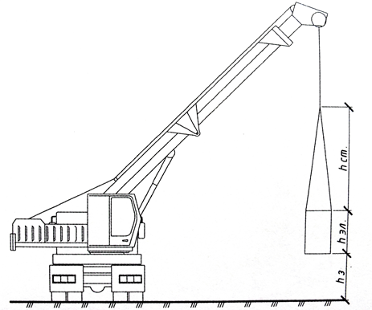

Рисунок 4.3 – Схема определения требуемой высоты подъёма крюка

Грузовые характеристики крана КС – 3577 представлены на рисунке 4.4.

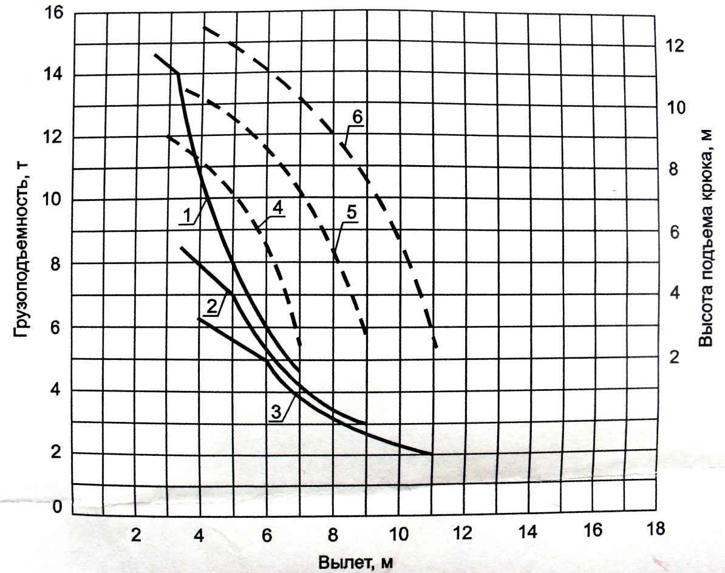

Рис. 4.4. Грузовысотные характеристики крана КС – 3577

Кривые грузоподъёмности: 1 – стрела 8м, подъём на выносных опорах; 2 – стрела 10 м, подъём на выносных опорах; 3 – стрела 12 м, подъём на выносных опорах (сплошная линия) .

Кривые высоты подъёма крюка: 4 –стрела 8м; 5 –стрела 10м; 6 –стрела 12м (пунктирная линия).

Характеристики бетононасосов (в том числе и зарубежных) представлены в приложении 2.

*Примечание*. Если для укладки бетонной смеси в конструкцию фундамента возможно применение бетононасоса или автобетононасоса, их выбирают, исходя из дальности подачи бетонной смеси по горизонтали и вертикали.

4.1.1 Выбор вспомогательных машин и механизмов

Для транспортирования опалубки и арматурных изделий выбирают транспортные средства, представленные в табл. 2.6 /ПР № 2/.

Для транспортирования бетонной смеси выбирают специализированный транспорт, обеспечивающий сохранность бетонной смеси в пути /Приложение 3/.

Для уплотнения бетонной смеси выбирают глубинный вибратор по таблице / Приложение 4/.

(технические характеристики указать)

**4.2 Расчёт параметров и выбор оборудования для погружения свай**

**Выбор сваебойного оборудования.**

Эффективность забивки сваи зависит от правильного выбора свайного молота. Молоты для забивки свай выбирают исходя из установленной расчётной нагрузки (несущей способности), допускаемой на сваю, и массы сваи.

Должно быть выдержано правильное соотношение массы молота и массы сваи при забивке в грунтах различной плотности. Так, например, масса ударной части свободно падающего молота при забивке сваи длиной 12 м в плотных грунтах должна составлять не менее 1,5 массы сваи с наголовником, а при забивке в грунты средней плотности – 1,25 этой массы.

Масса ударной части также зависит от типа дизель-молота. Так, для штангового она должна составлять 1 – 1,25, а трубчатого – 0,4 – 0,7 массы сваи.

На эффективность погружения сваи в грунт кроме соотношения масс сваи МС и ударной части молота ММ влияют также частота ударов молота пм и скорости соударения VС ударной части молота с шаботом. Практически установлена необходимость соблюдения следующих условий:

1) 0,5 < МС / ММ < 2,5 (при МС / ММ > 2,5 эффективность погружения

сваи резко снижается);

2) VС < 6 м/с (при VС > 6 м/с большая часть энергии удара затрачивается на разрушение наголовника и головки сваи);

3) nм > 30 уд/мин (при nм < 30 уд/мин свая успевает полностью остановиться и молоту приходится дополнительно преодолевать инерцию неподвижной сваи).

Выбор молота выполняется в следующей последовательности. Опре-деляют необходимую минимальную энергию ударов молота Э (кДж) из

формулы

Э = 1,75аF, (4.8)

где а – коэффициент, равный 0,25 кДж/т;

F – несущая способность сваи, т

или по формуле

Э = 0,045 F (4.9)

По полученному значению величины необходимой минимальной

энергии ударов подбирают молот, а затем его проверяют по коэффициенту

применимости молота K, который должен быть больше отношения весов

молота и сваи к энергии удара:

(МО + МН + МС)/ЭР ≥ K, (4.10)

где МО – общий вес молота, Н;

МН – вес наголовника, может приниматься в предварительных расче-

тах равным 500 Н;

МС – вес сваи, (ориентировочные значения приведены в табл. при-

ложения), Н.

ЭР – расчётная энергия удара выбранного молота, Дж, принимаемая

- для трубчатых дизель-молотов

ЭР = 0,9 ММН, (4.11)

- штанговых дизель-молотов

ЭР = 0,4 ММН, (4.12)

- паровоздушных молотов одиночного действия

ЭР = 0,9 ММНС, (4.13)

- паровоздушных молотов двойного действия

ЭР = (0,9 ММ + рF)h, (4.14)

- механических молотов

ЭР = 0,9 ММН, (4.15)

где ММ – масса ударной части молота, Н;

Н – фактическая высота падения ударной части, принимаемая на стадии окончания забивки свай для трубчатых дизель-молотов – Н =2,8

м, для штанговых при массе ударных частей 1260, 1800 и 2500 кг –

соответственно 1,7; 2 и 2,2 м;

С – КПД молота;

р – давление сжатого воздуха или пара в цилиндре молота, МПа;

F – площадь поршня, см2;

h – ход поршня, см.

K – максимальное значение коэффициента применимости молота,

принимаемое по табл.

Если величина коэффициента K не превышает значений, указанных в

табл., то **молот пригоден** для забивки свай.

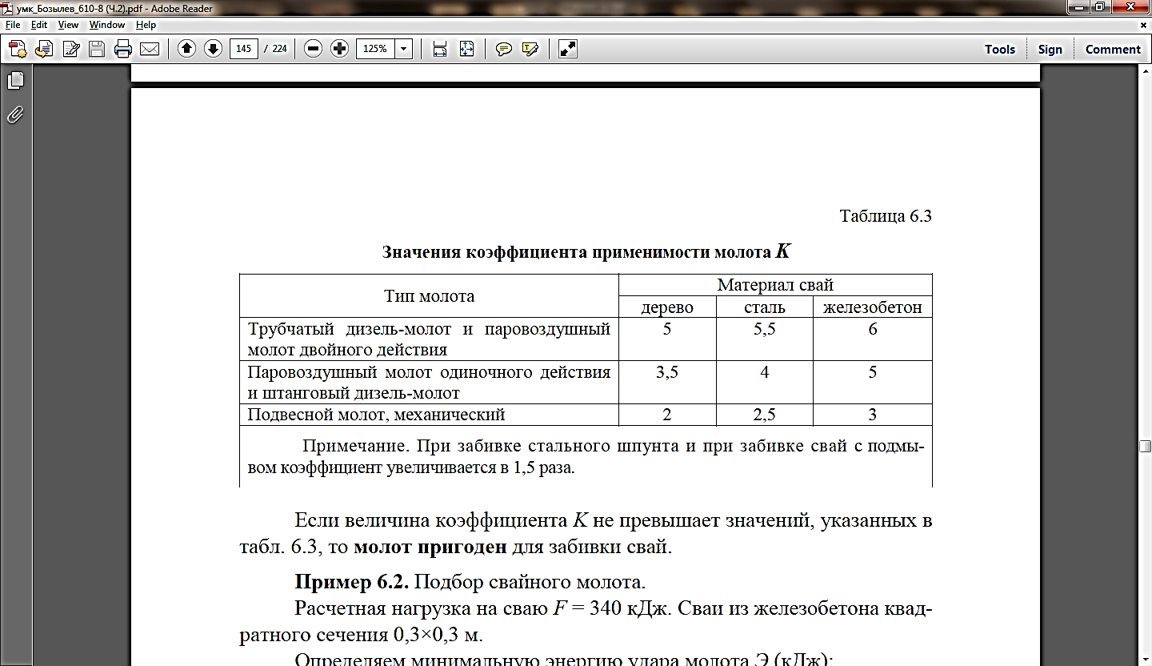*Таблица*

Если величина коэффициента K не превышает значений, указанных в

табл., то молот пригоден для забивки свай.

*Пример*. **Подбор свайного молота.**

Расчетная нагрузка на сваю F = 340 кДж. Сваи из железобетона квадратного сечения 0,3×0,3 м.

Определяем минимальную энергию удара молота Э (кДж):

Э = 0,045·F = 0,045·340 = 15,3 кДж.

Выбираем молот с расчетной энергией удара ЭР > Э.

Принимаем трубчатый дизель-молот С-995А с энергией удара

ЭР = 0,9QH,

где Q = 1250 кг; H = 2,8 м,

ЭР = 0,9×1250 кг×2,8 м = 31,5 кДж.

Принятая конструкция молота должна удовлетворять условию :

Эn = mм • g ,

где mм – масса молота,

g – ускорение свободного падения, g ≈ 10 м/с2.

qс = 1,5 кН, п K принимаем для железобетона Kn = 6; qн = 0,5 кН.

$$\frac{27+1,5+0,5}{31,5}=0,92 <6$$

Следовательно, молот подобран правильно.

**Окончательную проверку** выбранного молота выполняют при забивке пробных свай. При **недостаточном весе** ударной части молота будут иметь место забивки сваи до заданной отметки или разрушения головы сваи. В этих случаях необходимо сменить молот на более тяжелый. Для **плотных грунтов** рекомендуется применять молоты, обладающие большей энергией удара, чем указано в расчетных формулах или забивать сваи с использованием лидерных скважин.

**Выбор вибропогружателя для погружения свай.**

Определим значение необходимой вынуждающей силы вибропогружателя F0, кН:

, (4.16)

где μg = 1,4 – коэффициент надежности по грунту;

N – расчетная нагрузка на сваю по проекту, кН;

Gn – суммарный вес вибросистемы, включая вибропогружатель,

свайный элемент и наголовник, кН;

Ks – коэффициент снижения бокового сопротивления грунта во время

вибропогружения, принимается по нормативным документам.

Затем подбирается вибропогружатель с условием, чтобы максимальная вынуждающая сила вибропогружателя превышала величину расчетного значения F0.

Выполняется проверка по величине статического момента массы деба-лансов. Определяется требуемый статический момент массы дебалансов:

Km ≥ Mc × A0 /100,

где Mc – суммарная масса вибросистемы, включая вибропогружатель,

свайный элемент и наголовник, кг;

A0 – необходимая амплитуда колебаний при отсутствии сопротивления

грунта, см – принимается по справочным данным.

Соблюдение данного условия свидетельствует о правильности подбора марки вибропогружателя.

*Пример.* **Подбор вибропогружателя для погружения свай.**

Сваи квадратного сечения – 0,4x0,4 м, длиной 6 м, масса сваи 2,4 т,

нагрузка на сваю 470 кН. Грунт – водонасыщенный песчаный.

Следовательно, необходимо применить вибрационный метод погружения свай, т. к. он наиболее эффективен при несвязанных водонасыщенных грунтах.

Марку вибропогружателя принимаем в зависимости от размеров сваи согласно данным, приведенным в приложении. Принимаем вибропогружатель типа ВП-1,имеющий следующие характеристики – вынуждающая сила 250 кН, габаритные размеры 1321x1290x2778мм, масса вибропогружателя (без наголов-ника и пульта) 4,56 т.

Определим значение необходимой вынуждающей силы F0 вибропог-ружателя по формуле:

Gn = 4,56 + 2,4 + 0,5 = 7,46 т = 74,6 кН,

где μg = 1,4 коэффициент надежности по грунту;

N – расчетная нагрузка на сваю – 470 кН.

Для песков пылеватых, рыхлых, влажных:

Ks = 1,1• 5,6 = 6,16;

$F_{0}=\frac{1,4∙470-2,8∙74,6}{6,16}$ =72,91 кН;

Поскольку максимальная вынуждающая сила вибропогружателя ВП-1

250 кН > 72,91 кН, то марка вибропогружателя выбрана, верно.

Выполняем проверку по величине статического момента массы дебалансов по формуле с учетом следующих данных:

Mc – суммарная масса вибросистемы, включая вибропогружатель,

свайный элемент и наголовник, кг; Mc = 7460 кг;

A0 – необходимая амплитуда колебаний при отсутствии сопротивления грунта, см; A0 = 0,7 м = 70 см;

Km = 7460 • 70/100 = 52,22 кг•м.

По данным табл. П.53 – табл. П.59

Km = 9,3 т• м = 93 кг• см,

что превышает 52,22 кг• м, т. е. марка вибропогружателя выбрана верно.

Выбор копров и копрового оборудования. Выбранными конструкциями молотов для забивки свай должны оборудоваться копры и сваебойные агрегаты. С этой целью в каждом варианте производства работ копер подбирается по требуемой высоте подъема Нк (м):

Нк = lc+ h3 + ln + lcх + l ± h,

где lс – полная длина сваи, м;

h3 – запас по высоте, м, принимаемый от 0 до 0,5 м;

ln – длина молота (вибропогружающего оборудования), м;

lcх – длина свободного хода подвижных частей молота за пределами

его габаритов, м (принимается 2 м);

l – запас длины для размещения грузоподъемных устройств копра, м (принимается 2 м);

h – разница между уровнем забивки свай и уровнем стоянки копра,

принимается равной нулю (кроме копров на рельсовом ходу и ряда

моделей копров на базе экскаваторов), м.

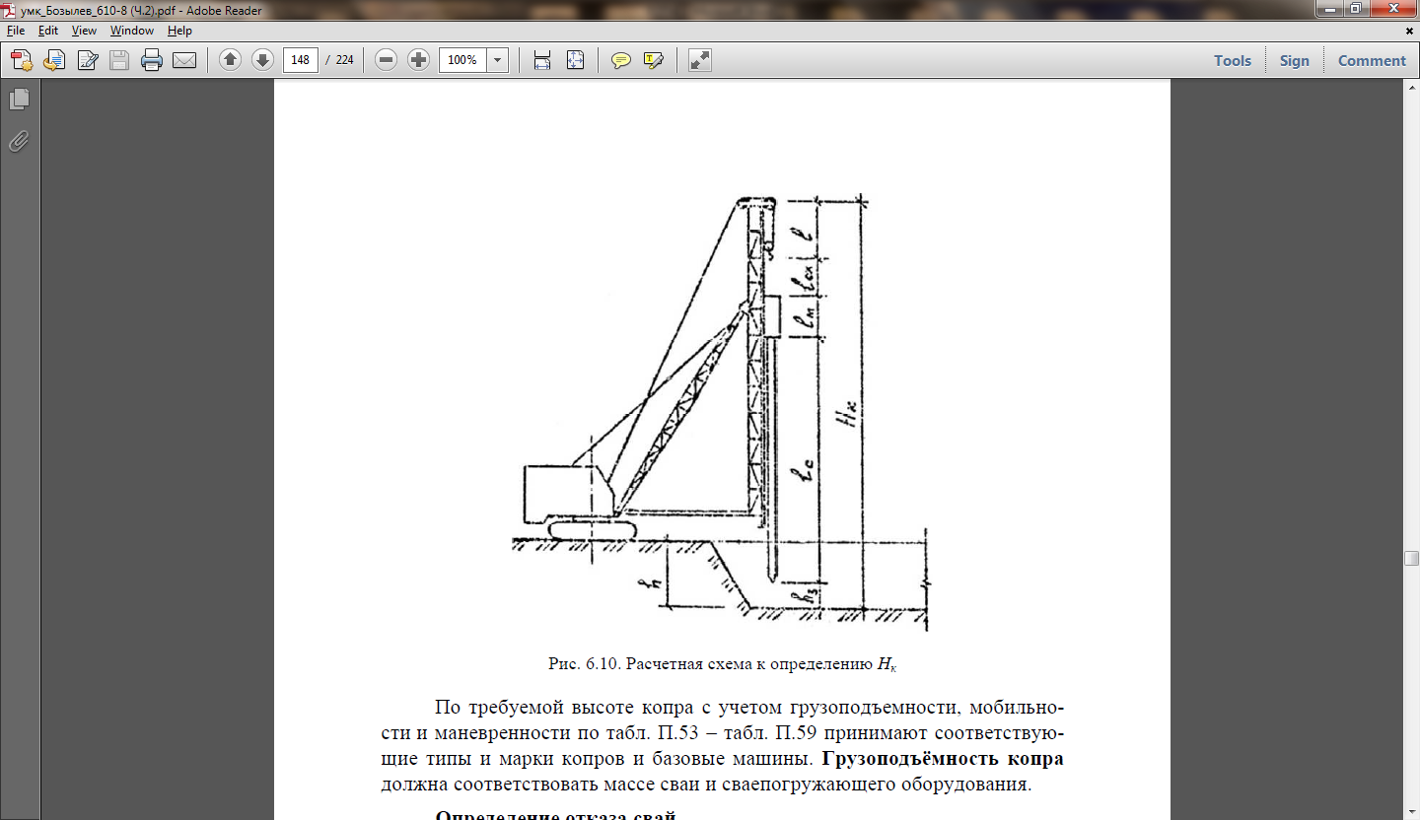

Рис. 4.5. Расчетная схема к определению Hк

По требуемой высоте копра с учетом грузоподъемности, мобильности и маневренности по табл. П.53 – табл. П.59 принимают соответствующие типы и марки копров и базовые машины. Грузоподъёмность копра должна соответствовать массе сваи и сваепогружающего оборудования.

**4.3 Выбор машин и механизмов для устройства фундаментов буронабивных свай**

В зависимости от длины сваи, её размеров, вида грунта, гидрологических условий для устройства скважин под сваи выбираем установки (стажи) вращательного, ударно-канатного и грейдерного бурения. Например, широко распространена шнековая бурильная установка СО-2. / 26, Стр 152, 153 /.

Строительный кран для подачи арматурных каркасов, опалубочных щитов и укладки бетонной смеси выбирается по изложенной в них методике.

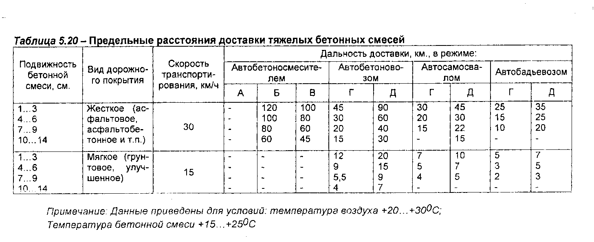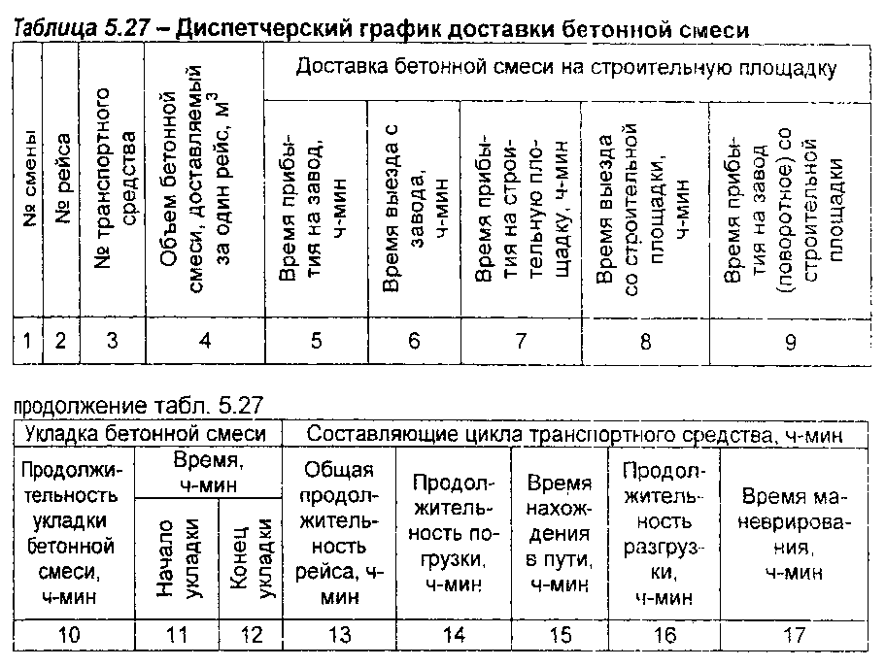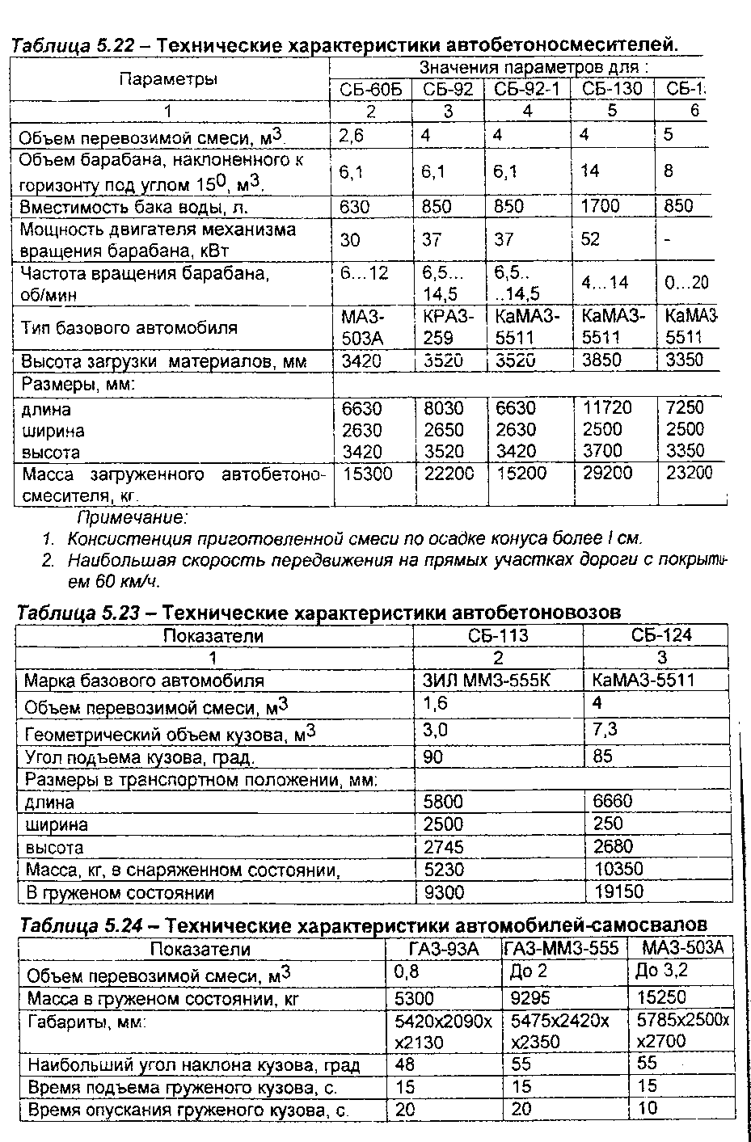СПИСОК ОСНОВНОЙ ЛИТЕРАТУРЫ

1. НЗТ, сборник 2, 4, 12. (Нормы затрат труда на строительные, монтажные и ремонтно-строительные работы. г.Минск, 2004 г.).

2. СНБ 5.01.01-99 Основания и фундаменты зданий и сооружений. – Мн.: 1999.

3. П16-03 к СНБ 5.01.01-99 Земляные сооружения. Основания фундаментов. Производство работ. – Мн.: 2004.

4. ТКП 45-1.01-159-2009 Строительство. Технологическая документация при производстве строительно-монтажных работ. Состав, порядок разработки, согласования и утверждения технологических карт. – Мн.: 2009.

5. ТКП 45-1.03-63-2007 Монтаж зданий. Правила механизации. – Мн.: 2008.

6. ТКП 45-5.03-131-2009 Монолитные бетонные и железобетонные конструкции. Правила возведения. – Мн.: 2009.

7. ТКП 45-5.03-20-2006 Монолитные каркасные здания. Правила возведения. – Мн.: 2006.

8. ТКП 45-1.03-40-2006 Безопасность труда в строительстве. Общие требования. – Мн.: 2007.

9. ТКП 45-1.03-44-2006 Безопасность труда в строительстве. Строительное производство. – Мн.: 2007.

СПИСОК ДОПОЛНИТЕЛЬНОЙ ЛИТЕРАТУРЫ

10. Акимова Л.Д. и др. Технология строительного производства Л.: Стройиздат, 1987.

11. Атаев С.С. и др. Технология строительного производства. Мн.: Стройиздат, 1985.

12. Кремнева Е.Г. Методические указания по оформлению дипломного проекта (работы) для студентов спец. Т.19.01.00. – Новополоцк, 2002.

13. Марионков К.С. Основы проектирования производства строительных работ. - М.: Стройиздат, 1980.

14. Снежко А.П, Батура Г.М. Технология строительного производства. Курсовое и дипломное проектирование. – Киев: Выща школа, 1991.

15. Справочник мастера-строителя /Под ред. Д.В.Коротеева М.: Стройиздат, 1989.

16. Справочник строителя /Под ред. И.А.Онуфриева - М.: Стройиздат, 1988.

17. Справочник строителя. Земляные работы / Под ред.Л.В.Гришпуна. – М.: Стройиздат, 1992.

18. Хамзин С.К., Карасев А.К. Технология строительного производства: Курсовое и дипломное проектирование М: Высшая школа, 1989.

19. Технология строительного производства: учеб.-метод. комплекс. В 5 ч. Ч.2/сост.В.В.Бозылев, Д.И.Сафончик; под общ. ред. В.В.Бозылева. – Новополоцк: ПГУ, 2008. – 284 с.

20. Теличенко В.И. и др. технология возведения зданий и сооружений. – М. Высш. школа, 2006.